Halte aux déchets (la suite)

Le vendredi 14 février, nous avons invité Gabriel (le grand frère de Charline) à L'occasion de notre chasse aux déchets mensuelle . Gabriel est élu au conseil municipal des enfants et fait partie de la comission environnement. Il nous a parlé de sa fonction et des projets de la comission (installation de ruches et de « machine à mégots). Nous lui avons demandé d'être le porte parole de nos souhaits pour améliorer la propreté aux abords de l'école : installation d'un collecteur de mégots sur le parking de l'élémentaire et d'un distributeur de sacs à crottes devant l'entrée de la maternelle.
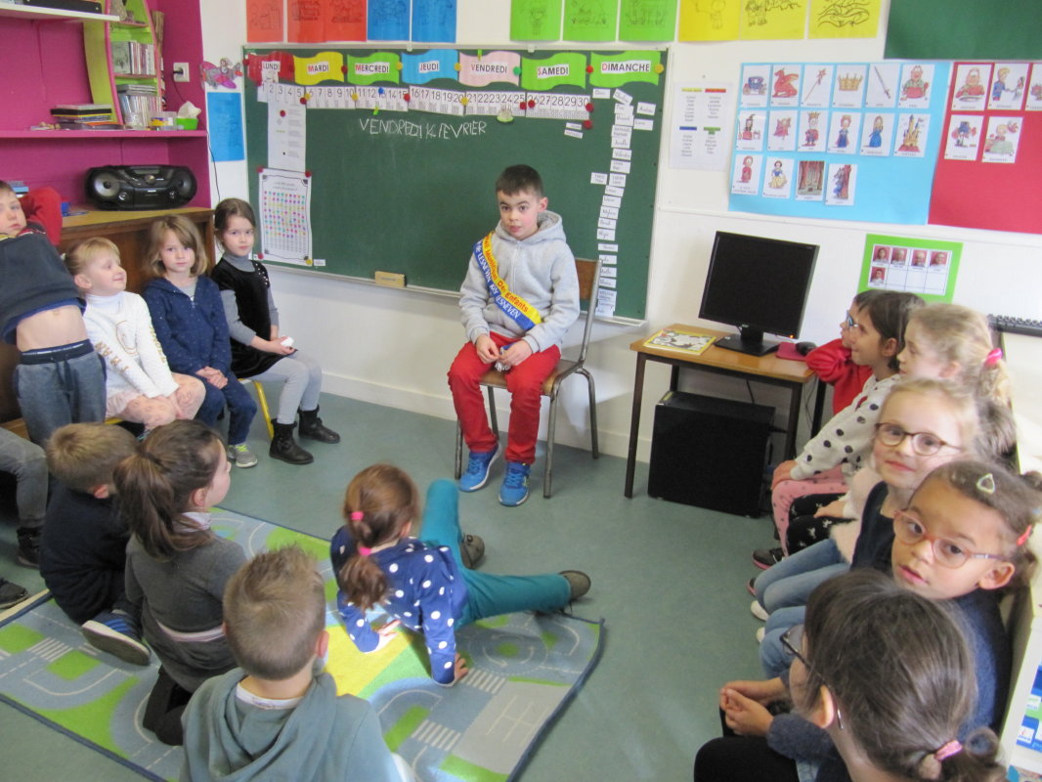

Ensuite il nous a accompagnés pour notre chasse aux déchets du jour et pour installer deux affiches sur le city-stade : nous avons écrit et signé sur ces affiches pour demander aux utilisateurs de bien vouloir mettre leurs déchets dans les poubelles.

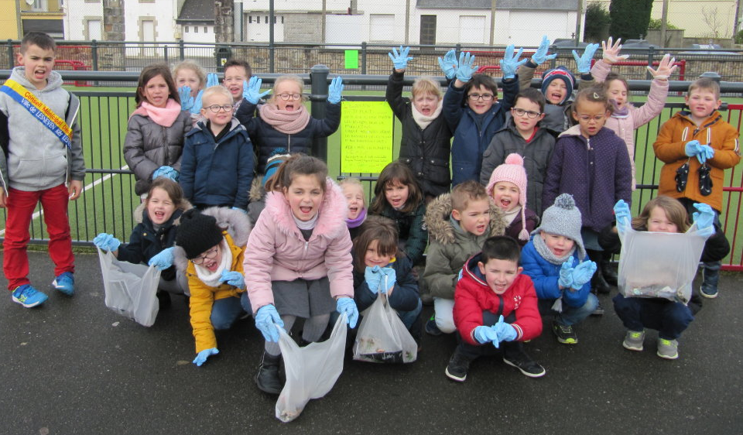

Pour terminer, nous avons raccompagné Gabriel dans sa classe et expliqué rapidement nos actions à ses camarades qui nous ont chaleureusement applaudi ! Nous étions très fiers.
Nous espérons bien que nos actions feront diminuer la quantité de déchets autour de l'école pour protéger un peu notre planète...

